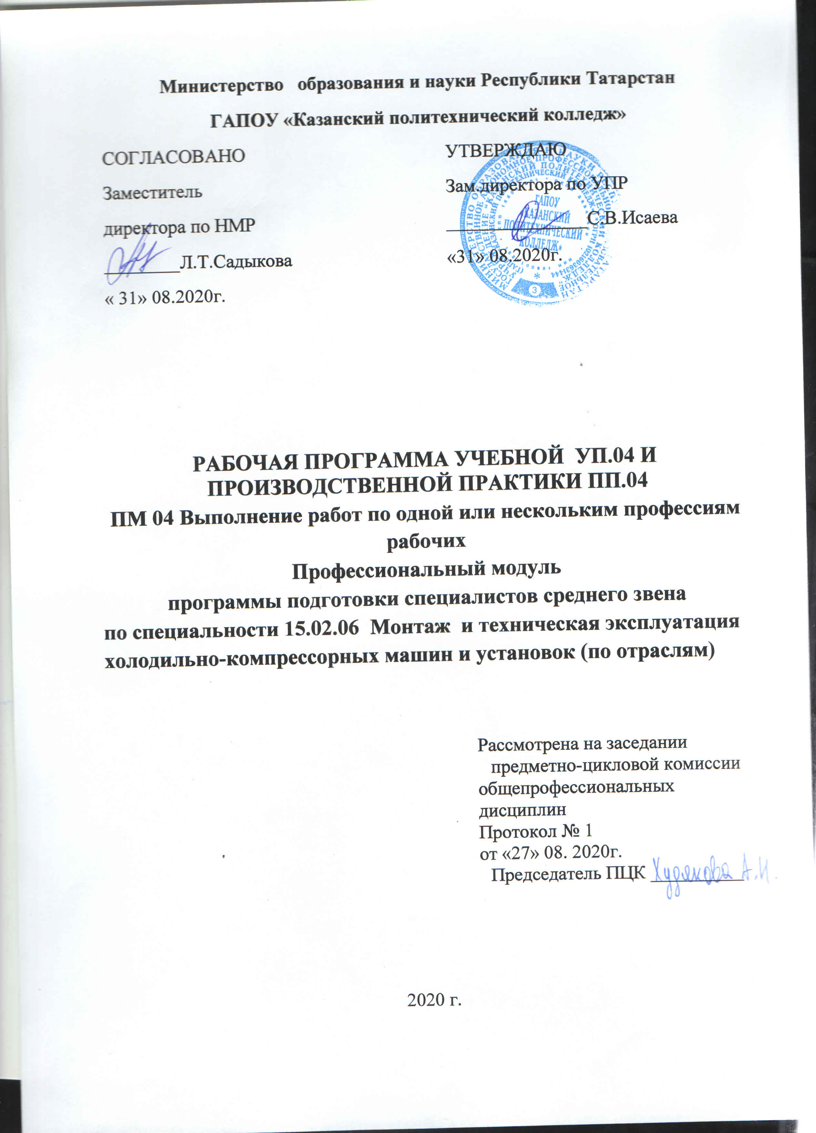

Рабочая программа ПМ 04 Выполнение работ по одной или нескольким профессиям рабочих разработана на основе:
- Федерального Государственного образовательного стандарта (далее ФГОС) среднего специального образования (далее СПО) по специальности 15.02.06. Монтаж и техническая эксплуатация холодильно-компрессорных машин и установок (по отраслям), входит в состав УГС 15.00.00 Машиностроение, приказ №348 от 18 апреля 2014 года,
- основной профессиональной образовательной программы по специальности 15.02.06 Монтаж и техническая эксплуатация холодильно-компрессорных машин и установок (по отраслям),2020г.

-Профессиональный стандарт "Механик по холодильной и вентиляционной технике" утвержден приказом Министерства труда и социальной защиты Российской Федерации от 10 января 2017 года N 13н

Организация-разработчик: ГАПОУ «Казанский политехнический колледж»

Разработчик: Хидирова С.А., преподаватель

Содержание

1.Паспорт рабочей программы учебной и производственной
практики ПМ 04………………………………………………………………4 2.Структура и содержание производственной практики ПМ 04...................5
2.1. Объем и виды практики ПМ 04.............. ……………………………….
2.2.Содержание практики ПМ 04...................................................................
2.3. Контроль и оценка результатов освоения общих и профессиональных компетенций ПМ 04 при прохождении практики………………………….
3.Условия реализации производственной практики......................................12

1.ПАСПОРТ РАБОЧЕЙ ПРОГРАММЫ УЧЕБНОЙ И ПРОИЗВОДСТВЕННОЙ ПРАКТИКИ ПМ 04
  - Область применения рабочей программы
Рабочая программа учебной и производственной практики является частью основной профессиональной образовательной программы в соответствии с ФГОС по специальности 15.02.06 Монтаж и техническая эксплуатация холодильно-компрессорных машин и установок (по отраслям) в части освоения вида профессиональной деятельности (ВПД) по выполнению работ по профессии Машинист холодильных установок: «организация и проведение работ по обслуживанию холодильно-компрессорных машин и установок; организация деятельности первичных трудовых коллективов» и соответствующих профессиональных компетенций (ПК):
- ПК4.1.Осуществлять обслуживание и эксплуатацию оборудования.
- ПК4.2.Обнаруживать неисправную работу и принимать меры для устранения и предупреждения отказов и аварий.
- ПК4.5.Оформлять техническую документацию по обслуживанию холодильного оборудования.
общих компетенций (ОК):
- ОК 1. Понимать сущность и социальную значимость своей будущей профессии, проявлять к ней устойчивый интерес.
- ОК 2. Организовывать собственную деятельность, выбирать типовые методы и способы выполнения профессиональных задач, оценивать их эффективность и качество.
- ОК 3. Принимать решения в стандартных и нестандартных ситуациях и нести за них ответственность.
- ОК 4. Осуществлять поиск и использование информации, необходимой для эффективного выполнения профессиональных задач, профессионального и личностного развития.
- ОК 5. Использовать информационно-коммуникационные технологии в профессиональной деятельности.
- ОК 6. Работать в коллективе и команде, эффективно общаться с коллегами, руководством, потребителями.

  - Количество часов, отводимое на производственную практику ПМ 04:
всего 144часа, в том числе:
учебной практики по выполнению работ по рабочей профессии – 144часа,
производственной практики по выполнению работ по рабочей профессии – 144 часа.

2.СТРУКТУРА И СОДЕРЖАНИЕ ПРОГРАММЫ ПРАКТИКИ ПМ 04
2.1. Объем и виды практики ПМ04
специальность 15.02.06 Монтаж и техническая эксплуатация холодильно-компрессорных машин и установок (по отраслям)
Вид практики | Количество часов | Форма проведения
Учебная - по выполнению работ по рабочей профессии | 144
Модуль ПМ 04 | 3 курс, 6 семестр | концентрированная
Вид аттестации: зачет
Производственная- по выполнению работ по рабочей профессии | 144
Модуль ПМ 04 | 3 курс, 6 семестр | концентрированная
Вид аттестации: разряд по профессии
Итого | 144+144=288

2.2. Содержание практики ПМ 04

2.2. Содержание производственной практики по профессиональному модулю ПМ 04:
2.2.1. Цели и задачи учебной практики:
-закрепление и совершенствование приобретенных в процессе обучения профессиональных умений обучающихся по изучаемой профессии, развитие общих и профессиональных компетенций, освоение современных производственных процессов, адаптация обучающихся к конкретным условиям деятельности предприятий.
Виды работ | Тематика заданий по виду работ | Кол-во часов
ПМ.04 Выполнение работ по одной или нескольким профессиям рабочих (Машинист холодильных установок)  - Организация обслуживания аммиачных и фреоновых холодильных установок | Изучение норм и требований безопасности труда, электробезопасности и пожарной безопасности при обслуживании аммиачных и фреоновых холодильных установок;  Изучение основных неполадок (неисправностей) в работе холодильного оборудования, их причин и способы устранения;  Изучение оптимального режима работы холодильного оборудования;  Изучение работы смазочной системы;  Изучение контрольно-измерительной аппаратуры;  Изучение технологии заправки хладагентом в систему;  Изучение технологии заправки маслом и выпуска масла из системы; | 144  66  6  6  6  6  6  6  6  6  6  6  6
2. Организация обслуживания теплообменных аппаратов | Изучение норм и требований безопасности труда, электробезопасности и пожарной безопасности при обслуживании теплообменных аппаратов;  Изучение технологии оттаивания охлаждающих приборов;  Изучение способов обнаружения и устранения утечек хладагента;  Очистка поверхности теплообмена от различного рода загрязнений;  Проведение антикоррозионных мероприятий; | 42  6  6  6  6  6  6  6
3.Организация обслуживания вспомогательного оборудования | Изучение норм и требований безопасности труда, электробезопасности и пожарной безопасности при обслуживании вспомогательного оборудования;  Изучение технологии выпуска масла через маслосборник;  Изучение технологии выпуска неконденсирующихся газов из системы;  Изучение основных неисправностей в работе насосов открытого и закрытого типов и методов их устранения; | 24  6  6  6  6
4.Составление учетно-отчетной документации по обслуживанию холодильного оборудования | Изучение правил заполнения суточного журнала, сводной ведомости и месячного технического отчета;  Определение количества выработанного холода, расхода воды, электроэнергии и эксплуатационных материалов;  Анализ работы холодильной установки по технической документации;  Изучение способов и методов повышения эффективности работы холодильной установки. | 10  6  4

2.2.2. Цели и задачи производственной практики ПМ 04:
- в условиях реального производства с целью овладения указанным видом профессиональной деятельности и профессиональными компетенциями обучающийся рабочей профессии «машинист холодильных установок» должен:
иметь практический опыт:
- выполнять работы по обслуживанию холодильного оборудования.
уметь:
- обеспечивать обслуживание холодильного оборудования;
- пользоваться нормативно-технической и технологической документацией;
- устанавливать и поддерживать оптимальные параметры работы холодильных установок;
- проводить обслуживание холодильного оборудования с применением современных контрольно-измерительных приборов, инструментов и средств технического оснащения;
- выявлять и устранять причины несложных неисправностей холодильного оборудования;
- выполнять работы с соблюдением требований безопасности;
- соблюдать экологическую безопасность производства.
знать:
- виды нормативно-технической и технологической документации, необходимой для выполнения работ по обслуживанию холодильного оборудования;
- виды обслуживания холодильного оборудования;
- правила применения современных контрольно-измерительных приборов, инструментов и средств технического оснащения;
- технологии обслуживания холодильного оборудования;
- общие положения контроля качества обслуживания холодильного оборудования;
- свойства, правила хранения и использования топлива, смазочных материалов и технических жидкостей;
- правила и нормы охраны труда, техники безопасности, производственной санитарии и пожарной безопасности.

Виды работ | Тематика заданий по виду работ | Кол-во часов
ПМ.04 Выполнение работ по одной или нескольким профессиям рабочих (Машинист холодильных установок)  - Обслуживание холодильных установок | Выполнение требований безопасности труда на территории и в цехах предприятия, на рабочих местах;  Выполнение требований охраны труда при техническом обслуживании холодильного оборудования;  Участие в работах по обслуживанию холодильного оборудования в составе специализированных бригад:  - выполнение работ по эксплуатации и обслуживанию холодильного оборудования;  - определение и устранение неисправностей в работе холодильного оборудования;  - выполнение планово-предупредительного ремонта холодильного оборудования;  Принимать решения в стандартных и нестандартных ситуациях;  Осуществлять ведение режимов работы холодильного оборудования;  Выбирать оптимальный режим работы холодильной установки;  Проводить анализ режимов работы холодильной системы;  Умение правильно и целенаправленно использовать рабочий инструмент. | 72  60
- Составление учетно-отчетной документации по обслуживанию холодильного оборудования | Умение ведения и заполнения учетно-отчетной документации по обслуживанию холодильного оборудования в компрессорном цехе или в организации сервисного обслуживания холодильного оборудования. | 12

2.3. Контроль и оценка результатов освоения общих и профессиональных компетенций ПМ04 при прохождении практики
2.3.1. Профессиональных компетенций:
Результаты  (освоенные профессиональные компетенции) | Основные показатели оценки результата | Формы отчетности | Формы и методы контроля и оценки
ПК4.1.Осуществлять обслуживание и эксплуатацию холодильного оборудования  ПК4.2.Обнаруживать неисправную работу и принимать меры для устранения и предупреждения отказов и аварий.  ПК4.5.Оформлять техническую документацию по обслуживанию холодильного оборудования | Выполнение работ по обслуживанию и эксплуатации холодильного оборудования:  -компрессоров и компрессорных агрегатов;  -теплообменных аппаратов;  -вспомогательного оборудования;  -приборов автоматики;  -арматуры и трубопроводов  Обнаружение неисправностей в работе холодильного оборудования:  -компрессоров и компрессорных агрегатов;  -теплообменных и вспомогательных аппаратов холодильных машин и установок;  -арматуры и трубопроводов;  Принятие мер по устранению неисправностей в работе холодильного оборудования - основного и вспомогательного, арматуры;  Принятие мер по предупреждению отказов и аварий в работе основного и вспомогательного холодильного оборудования.  Знание технической и учетно-отчетной документации по эксплуатации и обслуживанию холодильного оборудования и умение с ней работать | Отчет по практике  Отчет по практике  Отчет по практике | Квалификационный экзамен на разряд по профессии  Квалификационный экзамен на разряд по профессии  Квалификационный экзамен на разряд по профессии
2.3.2.Общих компетенций и обеспечивающих их умений.
Результаты  (освоенные общие компетенции) | Основные показатели оценки результата | Формы и методы контроля и оценки
ОК1. Понимать сущность и социальную значимость своей будущей профессии, проявлять к ней устойчивый интерес  ОК 2. Организовывать собственную деятельность, выбирать типовые методы и способы выполнения профессиональных задач, оценивать их эффективность и качество.  ОК 3. Принимать решения в стандартных и нестандартных ситуациях и нести за них ответственность.  ОК 4. Осуществлять поиск и использование информации, необходимой для эффективного выполнения профессиональных задач, профессионального и личностного развития.  ОК 5. Использовать информационно-коммуникационные технологии в профессиональной деятельности.  ОК 6. Работать в коллективе и команде, эффективно общаться с коллегами, руководством, потребителями. | Повышение интереса к изучаемой профессии, понимание значимости профессии  Выбор типовых методов и способов решение профессиональных задач при технической эксплуатации и обслуживании холодильно-компрессорных машин и установок  Умение принимать решения в стандартных и нестандартных ситуациях;  Ответственное отношение к принятию решений  Результативность поиска необходимой информации для решения профессиональных задач и профессионального развития  Применение компьютера и компьютерных программ в работе  Коммуникабельность на предприятии по месту практики, при общении с руководителями практики | Экспертная оценка руководителей практики от предприятия и техникума на основе наблюдений и собеседований  Экспертная оценка руководителей практики от предприятия и техникума на основе наблюдений и собеседований  Экспертная оценка руководителей практики от предприятия и техникума на основе наблюдений и собеседований  Экспертная оценка руководителей практики от предприятия и техникума на основе наблюдений и собеседований  Экспертная оценка руководителей практики от предприятия и техникума на основе наблюдений и собеседований  Экспертная оценка руководителей практики от предприятия и техникума на основе наблюдений и собеседований

3.УСЛОВИЯ РЕАЛИЗАЦИИ ПРОГРАММЫ УЧЕБНОЙ И ПРОИЗВОДСТВЕННОЙ ПРАКТИКИ ПМ 04
3.1 Материально-техническое обеспечение учебной и производственной практики модуля ПМ 04
Для реализация программы практики в ГАПОУ имеется:
- лаборатория холодильно-компрессорных машин и установок и автоматизации;
- стенды-тренажеры «монтаж холодильной установки» -4 стенда;
- стенды-тренажеры «определение неисправностей и отклонений в работе холодильной установки» - 4стенда;
- макеты компрессоров и компрессоры различных типов (в том числе с разрезами) в лаборатории;
- приборы автоматики различного назначения для холодильных установок;
- компьютер с мультимедиапроектором и экраном -2 комплекта;
на предприятиях:
Для реализация программы практики образовательным учреждением заключаются договора с базовыми предприятиями и организациями, на которых имеются холодильно-компрессорные цеха,хладоцентры и холодильные установки, оснащенные необходимыми машинами и оборудованием, рабочие места в холодильно-компрессорных цехах, а также располагающие достаточным количеством квалифицированного персонала, необходимого для обучения, контроля и общего руководства практикой.

3.2. Информационное обеспечение организации и проведения учебной и производственной практики ПМ 04
Основные источники:
- Кащенко, В. Ф. Торговое оборудование : учебное пособие / В.Ф. Кащенко, Л.В. Кащенко. — Москва : ИНФРА-М, 2020. — 398 с. — (Среднее профессиональное образование). - ISBN 978-5-16-015381-0. - Текст : электронный. - URL: https://znanium.com/catalog/product/1174606 (дата обращения: 28.01.2022). – Режим доступа: по подписке.
- Кащенко, В. Ф. Оборудование предприятий общественного питания : учебное пособие / В.Ф. Кащенко, Р.В. Кащенко. — 2-е изд., перераб. и доп. — Москва : ИНФРА-М, 2021. — 373 с. — (Среднее профессиональное образование). - ISBN 978-5-16-014118-3. - Текст : электронный. - URL: https://znanium.com/catalog/product/1141778 (дата обращения: 28.01.2022). – Режим доступа: по подписке.
- Современные холодильники: устройство и ремонт / под ред. А. В. Родина, Н. А. Тюнина. - Москва : СОЛОН-Пресс, 2020. - 112 с. - (Ремонт, выпуск 140). - ISBN 978-5-91359-203-3. - Текст : электронный. - URL: https://znanium.com/catalog/product/1227735 (дата обращения: 28.01.2022). – Режим доступа: по подписке.

Дополнительные источники:
- Гайворонский, К. Я. Технологическое оборудование предприятий общественного питания и торговли : учебник / К.Я. Гайворонский, Н.Г. Щеглов. — 2-е изд., перераб. и доп. — Москва : ИД «ФОРУМ» : ИНФРА-М, 2019. — 480 с. — (Среднее профессиональное образование). - ISBN 978-5-8199-0776-4. - Текст : электронный. - URL: https://znanium.com/catalog/product/1003603 (дата обращения: 28.01.2022). – Режим доступа: по подписке.
Интернет-ресурсы:
- http://znanium.com/
- http://mirmarine.net/svm/sudovye-kholodilnye-ustanovki/427-obsluzhivanie-kholodilnoj-ustanovki
- http://vse-lekcii.ru/zheleznodorozhnyj-transport/hladotransport/obsluzhivanie-holodilnyh-ustanovok
- https://studfile.net/preview/7313628/page:40/
- http://x-world5.com/category/razdel-6-kspluatatsiya-ammiatchnh-holodilynh-ustanovok/
- https://helpiks.org/6-45343.html

Сервисы и инструменты:
1.Skype (режим доступа: https://www.skype.com/)
2.Zoom (режим доступа: https:// zoom.us/)
3.https://disk.yandex.ru/
3.3. Общие требования к организации учебной и производственной практики ПМ 04
Организацию и руководство практикой осуществляют руководители практики от образовательного учреждения и от организации.
Организации, участвующие в проведении практики:
- заключают договоры на организацию и проведение практики;
- согласовывают программу практики, планируемые результаты практики, задание на практику;
- предоставляют рабочие места практикантам, назначают руководителей практики от организации;
- участвуют в организации и оценке результатов освоения общих и профессиональных компетенций, полученных в период прохождения практики и получении разряда по рабочей профессии«машинист холодильных установок»;
- участвуют в формировании оценочного материала для оценки общих и профессиональных компетенций, освоенных студентами в период прохождения практики и получении разряда по рабочей профессии «машинист холодильных установок»;
- обеспечивают безопасные условия прохождения практики студентами, отвечающие санитарным правилам и требования охраны труда;
- проводят инструктаж студентов по ознакомлению с требованиями охраны труда и техники безопасности в организации.
Обязанности преподавателя – руководителя практики:
- обеспечивать проведение в колледже подготовительных мероприятий, связанных с отбытием студентов на практику;
- обеспечивать контроль над организацией и проведением практики, соблюдением сроков и содержания работ;
- при необходимости оказывать методическую помощь руководству принимающей организации или руководителям практики от производства;
- контролировать обеспечение предприятием нормальных условий труда студентов, проводить инструктажи по охране труда и технике безопасности;
- осуществлять свою работу в тесном контакте с руководством принимающей организации или руководителями практики от производства;
- принимать отчеты и оценивать результаты практики студентов.
Все документы, характеризующие работу студента в период практики, заверяются подписями и печатями руководства профильной организации, в том числе и о присвоении рабочей профессии.
Отчет должен быть оформлен в соответствии с ГОСТ 2.105-95 (Оформление текстовых документов) на одной стороне листа белой писчей бумаги формата А4 (210х297мм) по ГОСТ 2.301, обрамленных рамкой и основной надписью по ГОСТ 2.104-68.

3.4. Кадровое обеспечение организации и проведения учебной и производственной практики ПМ 04
Организацию и контроль проведения практики ПМ 04
в учебном заведении обеспечивают: заведующий практикой и преподаватели спец.дисциплин специальности 15.02.06.;
Организацию и руководство производственной практикой на предприятии осуществляют руководители практики на предприятия или в организации - инженеры, мастера или технические кадры, работающие в холодильно-компрессорных цехах,хладоцентрах и обслуживающие холодильные установки базовых предприятий и назначаемые приказом по предприятию.
Требования к квалификации педагогических кадров, осуществляющих руководство практикой в образовательном учреждении:
Инженерно-педагогический состав:
Преподаватели спец.дисциплин – дипломированные специалисты, опыт работы, систематическое повышение квалификации.
Требования к квалификации специалистов, осуществляющих руководство практикой на предприятиях и в организациях:
Инженерно-технический состав профессиональных кадров - дипломированные специалисты, опыт работы.
Мастера: среднее профессиональное образование, опыт работы.

